KONTAKTNÍ MANAŽER verze 2.1

1. Základní popis programu 2
2. Instalace 2
3. Funkce a ovládání programu 3
4. Zadávání dat 4
5. Automatické vytáčení 5
6. Oprava dat 5
7. Odstranění dat 5
8. Kategorizace dat 5
9. Rychlá čísla 5
10. Tiskové sestavy 5
11. Zálohování dat 6
12. Obnovení dat 6
13. Komprimace databáze 6
14. Odstranění kategorie 6
15. Záruka 7
16. Odinstalování aplikace 7
17. Síťová verze 7
18. Registrace 7

Základní popis programu

Program je určen ke snadnému záznamu, třídění a vyhledávání údajů o firmách nebo osobách, především telefonních čísel, adres, kontaktních osob apod. Kromě zobrazení na obrazovce nabízí také tiskové sestavy s volitelným rozsahem tištěných záznamů. Jeho obsluha je velmi jednoduchá a intuitivní, nároky na hardware jsou minimálně (PC486 s WIN 95 nebo WIN 98) s monitorem pracujícím v rozlišení 600 x 800 bodů. Při spojení počítače s modemem usnadní tento program také vytáčení vyhledaných telefonních čísel. Data je možno podle potřeby kategorizovat, což značně urychluje vyhledání požadovaných informací. Opravy i zadávání dat jsou velmi jednoduché a nezatěžují uživatele ”povinnými” údaji nebo potvrzováním požadovaných změn. Vše je koncipováno s ohledem na maximální jednoduchost a rychlost vyhledání potřebné informace. Síťová verze (v. 2,5) tohoto programu umožňuje v malých firmách (do 50 počítačů zapojených v síti) udržování aktuální vnitropodnikové informační databáze dostupné všem uživatelům sítě podle jejich přidělených práv okamžitě v nejaktuálnější podobě..

Instalace

Instalace z CD v prostředí Windows95 nebo Windows98 probíhá podle všech zvyklostí instalačních programů. Pokud z důvodu staršího typu CD-ROM mechaniky nedojde k automatickému spuštění programu AUTORUN.EXE po zasunutí CD, je třeba ručně spustit program AUTORUN.EXE z hlavního adresáře CD. Instalaci z komprimovaného samorozbalovacího souboru KM.EXE provedeme zkopírování tohoto souboru do libovolného pracovního adresáře (např. vytvoříme adresář c:\prac), zde tento soubor spustíme čím dojde k ”rozbalení” komponent instalačního programu a dále pokračujeme spuštěním programu AUTORUN.EXE. Na všechny otázky instalačního programu je možno odpovědět klávesou ENTER. Je naléhavě doporučeno ukončit před instalací všechny rozpracované aplikace, především aplikace z MICROSOFT OFFICE včetně panelu OFFICE. Po dokončení instalace přibude v nabídce START volba KONTAKTNÍ MANAŽER s ikonou určenou ke spuštění programu. Rovněž je možno vytvořit zástupce ke spouštění aplikace z plochy. Tento zástupce bude asociován se souborem KM.MDE (POZOR !!! NIKOLIV KM.EXE, je nutno navolit zobrazení VŠECH souborů) uloženým v adresáři KONTAKTNI MANAZER pod adresářem PROGRAM FILES.

Možné problémy při instalaci:

Instalační program hlásí chybu přístupu k souboru stdole2.tlb, nebo sdílení s jinými soubory.
Řešení: V dialogovém okně je nabízena možnost IGNOROVAT, čímž dojde k pokračování instalace, která se následně ukončí v pořádku.

Instalační program hlásí chybu knihovny msvcrt40.dll a instalace neproběhne do konce. Příčinou je stará verze knihovny msvcrt40.dll v systému WINDOWS. Aktuální verze této knihovny je z 22.02.1997 a její velikost je 326 656, můžete ji získat z jiného PC s nainstalovanými OFFICE 97 nebo na naší kontaktní adrese prostřednictvím e-mailu případně zašleme disketu. Tato knihovna se nakopíruje do adresáře WINDOWS\SYSTEM\ a následná instalace Kontaktního manažeru již proběhne korektně.

Funkce a ovládání programu

Většina ovládacích prvků je dostupná okamžitě po spuštění programu na příkazových tlačítcích, viz obrázek 1
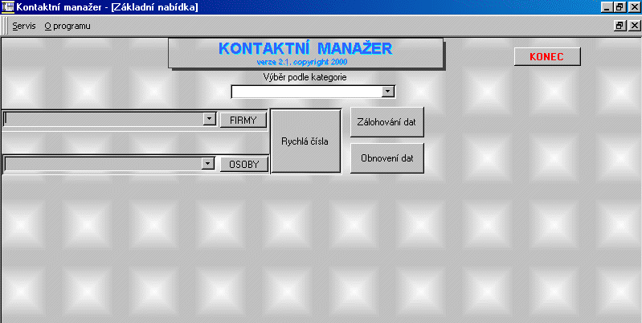

Pokud nad tlačítkem zastavíme kurzor myši případně klikneme pravým tlačítkem myši, každé tlačítko zobrazí vysvětlivku svojí funkce. Vrchní výběrový řádek poskytuje zkrácené informace o všech zapsaných firmách, po kliknutí na šipku dojde k rozevření základního informačního panelu, s vybranými informacemi o firmě. Z abecedního seznamu se konkrétní firma vyhledává pomocí počátečních písmen firmy, kdy po zapsání části názvu firmy dochází okamžitě k dohledání odpovídajícího záznamu viz. obrázek 2.
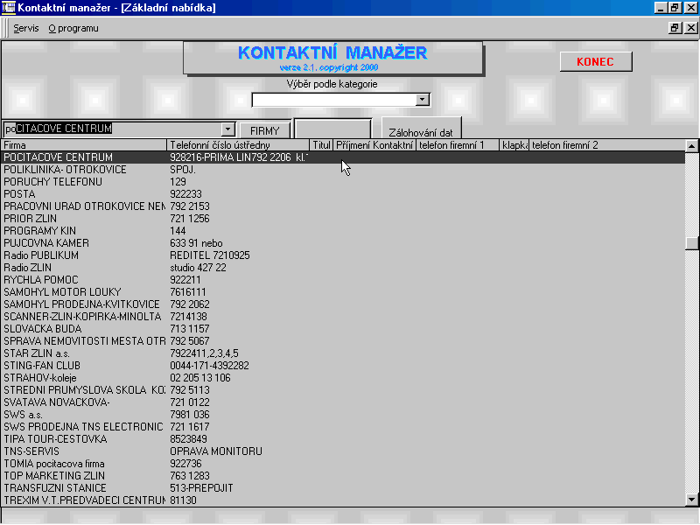

Pokud nestačí údaje základního panelu nebo pokud chceme využít funkce automatického vytáčení telefonního čísla zadáme klávesu ENTER na položce, kterou chceme zobrazit se všemi podrobnostmi, čímž přejdeme do podrobného zobrazení záznamu. Totéž je možné provést kliknutím levým tlačítkem myši v okamžiku, kdy je označena požadovaná položka seznamu nebo kliknutím na tlačítko FIRMY nebo OSOBY. V menu podrobného zobrazení záznamu je možno opravovat obsah položek, přidávat nové položky nebo rušit položky stávající. Opravy provádíme přímo v záznamu bez nutnosti potvrzování zadaných změn, k přidání záznamu slouží tlačítko PŘIDAT ZÁZNAM , k odstranění již nepotřebné položky pak tlačítko ODSTRANIT ZÁZNAM. K návratu do nabídky základního panelu slouží tlačítko ZPĚT v pravém horním rohu.

Zadávání dat
Před zadáváním vlastních dat je výhodné uvědomit si jakou logickou strukturu budou mít naše záznamy při praktickém používání. Je vhodné oddělit záznamy soukromé od záznamů firemních a dále záznamy firemní rozčlenit podle jejich povahy. K tomuto rozdělení slouží možnost zařadit každou přidávanou položku do KATEGORIE, což Vám v budoucnu usnadní práci s daty a jejich snadnější vyhledávání. Jako vhodné kategorie můžou být předdefinované například tyto kategorie :
pracovníci firmy
přátelé
rodinní příslušníci
tísňová volání
zákazníci
obchodní partneři
dodavatelé
servisy
bankovní ústavy

Počet kategorií není omezen a je možno průběžně položky přeřazovat z jedné kategorie do jiné. Omezením je, že jedna položka může být pouze v jedné kategorii, takže musíme zvolit tu kategorii, která je pro nás významnější. Nadefinování kategorii provedeme přes menu SERVIS odkaz PŘIDAT KATEGORII, kde se nám současně zobrazí seznam již nadefinovaných kategorií.
Po nadefinování kategorií můžeme již zadávat data. Přes tlačítko FIRMY nebo OSOBY vybereme buď podrobné zobrazení záznamů firem nebo podrobné zobrazení záznamů osob, tlačítkem přidat záznam získáme prostor pro zadání nové položky a do buněk zapíšeme příslušné záznamy viz. obrázek 3. 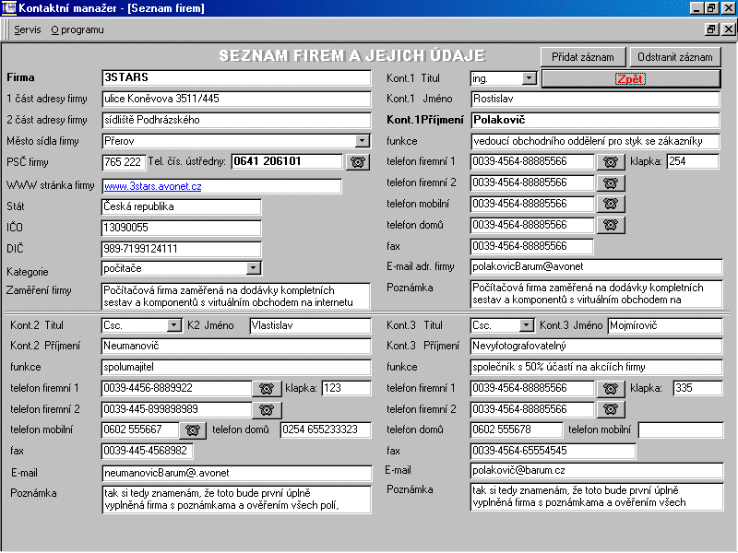

Pokud chceme využít funkce automatického vytáčení telefonních čísel (podmínkou je připojený a správně nakonfigurovaný modem paralelně spojený s telefonem) nesmíme při záznamu telefonních čísel používat jiné znaky než číslice, mezery nebo znaménko plus (+ je při vytáčení nahrazeno dvěma nulama). Zadání kategorie není povinné a provádíme ho výběrem přes šipku u položky KATEGORIE. Po zadání záznamů se tlačítkem zpět vrátíme do základní nabídky. Program obsahuje databázi téměř 3 000 měst a jejich PSČ, takže města je možno vybírat a PSČ jsou automaticky dopsána do příslušného záznamu. Pokud v databázi dané město s PSČ chybí je možné ho doplnit přes menu SERVIS volbou Přidat PSČ.

Automatické vytáčení

Automatické vytáčení telefonních čísel je realizováno s pomocí WINDOWS programu TELEFON, po kliknutí na tlačítko s obrázkem telefonu u zvoleného telefonního čísla. Podmínkou úspěšného vytočení je správně nakonfigurovaný modem paralelně připojený na telefonní přístroj, aby jste po vytočení mohli začít hovor. Pokud používáte předčíslí pro přístup na státní linku, musí být toto předčíslí zadáno při konfiguraci modemu. Požadované vytáčené číslo nesmí obsahovat žádné jiné znaky než číslice, mezery nebo znaménko + na začátku (+421 je interpretováno jako 00 421). Pokud toto není splněno, nedojde k vytočení čísla a budete informováni chybovou zprávou.

Oprava dat

Opravu dat provedeme přepsáním v podrobném zobrazení záznamů, změnu kategorie potom novým výběrem na šipce. Přepsáním může být provedena změna jména, abecední zařazení záznamu se přizpůsobí právě aktuálnímu názvu.

Odstranění dat

Odstranění dat provedeme tlačítkem Odstranit záznam po zobrazení položky určené k odstranění v podrobném zobrazení záznamu.

Kategorizace dat

Jedním z nejmocnějších nástrojů tohoto programu je možnost sdružování dat do předem navolených kategorií. Pomocí pole Výběr podle kategorie si v okně vybereme kategorii, která nás zajímá (např. v případě že chceme telefonovat všem svým zákazníkům zvolíme kategorii zákazníci) a dále už pracujeme jen s daty zařazenými do této kategorie. Pokud se chceme vrátit do nabídky se všemi daty stačí vymazat zadanou kategorii z pole.

Rychlá čísla

Praktickou pomůckou, která nám umožní rychlé využívání nejčastěji používaných telefonních čísel je volba Rychlá čísla, kde si můžeme ve zkrácené podobě uložit naše nejfrekventovanější čísla telefonů, která lze okamžitě volit bez jakéhokoliv vyhledávání. Jsme omezeni pouze rozsahem jedné obrazovky. Přidávání, oprava a odstraňování dat funguje podobně jako v Podrobném zobrazení záznamů.

Tiskové sestavy

Pokud chceme pracovat také s tištěnou podobou dat můžeme využít volbu Tisk sestav v nabídce Servis. Po zatržení zaškrtávacího pole u tiskové sestavy přejdeme kliknutím na symbol tiskárny do zobrazení náhledu tisku. Pokud chceme vytisknou všechna data pokračujeme dalším kliknutím na symbol tiskárny, pokud chceme jenom některé listy máme možnost je vybírat v nabídce Tiskové menu. Zde je také možno vyexportovat data do formátu programu EXCEL 97 nebo WORD 97 Pokud formát stránky neodpovídá možnostem naší tiskárny můžeme ho zkusit poopravit v menu Nastavení stránky. Stornování tisku provedeme volbou Zavřít. Pokud chceme vytisknout pouze data určité kategorie,navolíme tuto kategorii v poli Výběr podle kategorie předtím než vybereme TISK SESTAV. Tiskové sestavy štítků jsou navrženy pro archy se dvěma sloupci štítků o rozměru 38,10 mm x 96,06 mm. V případě aktuální potřeby je možné dohodnout další dodatkové sestavy s autorem programu.

Zálohování dat

Pro každého, kdo pracuje s výpočetní technikou je zálohování dat nezbytnou nutnosti ať už z důvodu hrozby počítačových virů anebo možnosti fyzické chyby harddisku. Protože určitě ani vy nechcete přijít o již jednou získaná a zkategorizovaná data nabízí hlavní nabídka zálohování dat na tlačítku Záloha dat. Po odsouhlasení dialogových oken budete vyzváni k založení diskety do disketové mechaniky a následně proběhne záloha všech dat aplikace. Po oznámení o provedení zálohy můžete disketu vyjmout, označit a uložit na bezpečném místě.

Obnovení dat

POZOR !!! VOLBU OBNOVENÍ DAT PROVÁDÍME POUZE V PŘÍPADĚ NOVÉ INSTALACE PROGRAMU NEBO PŘECHODU NA JEHO VYŠŠÍ VERZI. Po zvolení této volby a potvrzení dialogových oken budete vyzváni k vložení diskety obsahující předchozí zálohu dat Kontaktního manažeru. V případě, že vložená disketa neobsahuje soubor se záložními daty, aplikace toto rozpozná a obnovení dat bude automaticky stornováno. Pokud bude nalezen soubor se záložními daty dojde nejprve k vymazání všech aktuálních záznamů aplikace a jejich nahrazení daty z diskety. Provádějte proto zálohování co nejčastěji (resp. po všech významných změnách dat), aby jste vždy v případě havárie počítače byli schopni restaurovat všechna data v jejich nejaktuálnější podobě. O ukončení obnovovacího procesu budete informováni dialogovým oknem. Doporučujeme provést po obnovení dat Komprimaci databáze z menu Servis čímž dojde jednak k úspoře místa na disku a také k urychlení spouštění aplikace.

Komprimace databáze

Je pomocná funkce dostupná v menu Servis, sloužící k údržbě databáze. Doporučujeme provádět po odstranění většího počtu položek nebo po provedení většího množství oprav. Zkomprimování zmenší celkovou velikost aplikace čímž se urychlí její spuštění.

Odstranění kategorie

Pokud chceme odstranit, již zavedenou kategorii (například při chybném zadání) využijeme položku z menu Servis položka Odstranění kategorie. Pomocí šipek se nastavíme na kategorii, kterou chceme odstranit a klikneme na tlačítko Odstranit záznam.

Záruka

Jak je zvykem u většiny softwarových produktů autor nezodpovídá za žádné škody vzniklé v souvislosti s používáním tohoto produktu. Veškeré užití programu je na Vaše vlastní riziko, případná ztráta dat nebo jiné škody vzniklé při nebo po používání tohoto produktu nejdou k tíži autora. Produkt je testován v prostředí WINDOWS 95 s 32 bitovým přístupem a WINDOWS 98 resp. WINDOWS NT, pro další operační systémy není produkt optimalizován. Kopírování a šíření sharewarové verze je povoleno. Po vyzkoušení v termínu do 30 dnů by jste měli produkt zaregistrovat nebo odinstalovat aby nedošlo k porušení autorských práv

Odinstalování aplikace

Odinstalování aplikace se provádí běžným způsobem přes volbu START , NASTAVENÍ, OVLÁDACÍ PANELY a PŘIDAT NEBO UBRAT PROGRAMY vyberete KONTAKTNÍ MANAŽER a tlačítkem odebrat zvolíte odinstalaci aplikace. Po výzvě programu SETUP zvolíte možnost REMOVE ALL (odebrat vše) a zbytek odinstalace proběhne automaticky.

Síťová verze

Síťová verze této aplikace by měla být připravena k distribuci v první polovině roku 2000 pod označením Kontaktní manažer verze 2,5. Bližší informaci k této verzi obdržíte na kontaktních adresách.

Registrace

Sharewarová verze produktu je omezena na vyzkoušení s maximálně 10 položkami u seznamu osob a 10 položkami u seznamu firem. Po překročení tohoto počtu budete informování, že další položky již není možno přidávat. Pokud se Vám program líbí a chtěli byste jej využívat bez těchto omezení, vyplňte prosím formulář objednávka, (ve stejném adresáři soubor objednavka.doc nebo objednavka.txt) a zašlete jej na níže uvedenou E-mail nebo běžnou adresu. Podle vašeho výběru získáte buď registrační číslo produktu anebo novou verzi produktu i s médiem bez sharewarového omezení. V současné době se dokončuje síťová verze programu, která umožní využití tohoto programu v menších firmách, tak aby všichni účastníci sítě měli k dispozicí vždy nejaktuálnější záznamy. Bližší informace o této verzi obdržíte, v případě vašeho zájmu, na stejných adresách. Tady rovněž můžete zaslat veškeré připomínky, dotazy, náměty i popis případných problémů ke konzultaci s autorem.

ABACUS

Trávníky 1227
765 02 OTROKOVICE
tel./fax/záznamník 067 792 3371

E-mail: abacus@zl.inext.cz

